Lernwortschatz aus dem 11. Kapitel
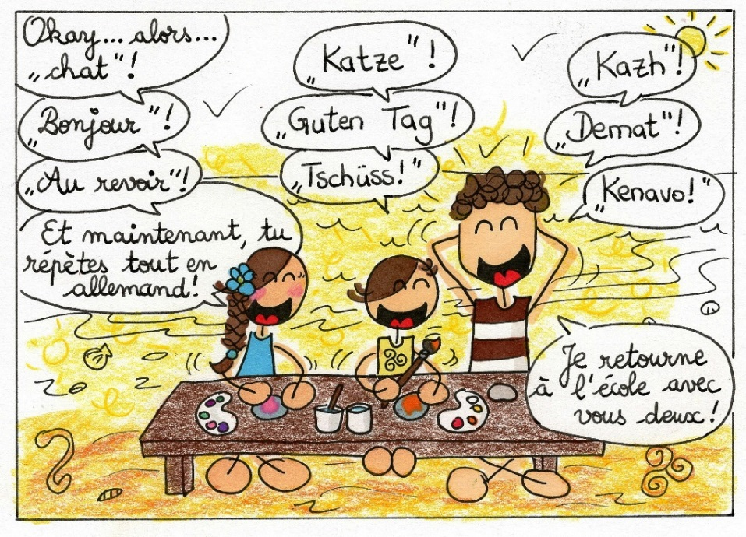 Page 98
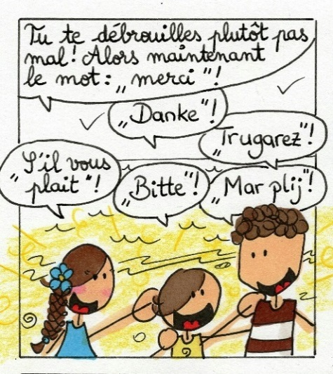Page 99
 |  | 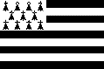
le chat | = die Katze | = Kazh
Bonjour ! | = Guten Tag ! | = Demat !
Au revoir ! | = Auf Wiedersehen ! | = Kenavo !
Merci ! | = Danke ! | = Trugarez !
S’il vous plait ! | = Bitte ! | = Mar plij !

